青岛市住房和城乡建设局青岛市精神文明建设委员会办公室
文件

青建管字〔2023〕6号
━━━━━━━━━━━━━━━━━━━━━━━━━━━━━━━━━━━━━━━━━━

关于开展建筑工地文明施工“大干二十天”
攻坚行动的通知

各区（市）住房和城乡建设主管部门、文明办，各有关单位：
为进一步提升全市建筑工地文明施工管理水平，持续改善建筑工地场容场貌和施工环境，经研究，决定在全市范围内开展建筑工地文明施工“大干二十天”攻坚行动，现将有关要求明确如下：
一、提高政治站位，锚定目标任务
坚决贯彻落实市委、市政府有关城市更新和城市建设三年攻坚行动决策部署，大幅提升建筑工地文明施工管理水平，以标准化促进文明施工闭环管理，以信息化提升文明施工管控能力，跑步进场、挂图作战、全面发力、精准施策，利用二十天时间，努力将建筑工地打造成展现青岛特色、传播文明风尚的城市靓丽“风景线”。
二、严把时间节点，紧前筹划部署
建筑工地文明施工“大干二十天”攻坚行动自2023年3月14日起至4月2日结束。全市住房城乡建设领域要立即部署、迅速行动、大干快上、只争朝夕，吹响文明施工整治“冲锋号”，切实加强组织领导，落实有关责任，强化宣传监督，确保攻坚行动取得实效。
三、细化工作措施，全面整治提升
按照《青岛市房屋建筑工程文明施工标准化实施指南》（青建管字〔2022〕43号）《青岛市市政公用工程施工现场安全文明标准化管理图集》有关标准要求，实施建筑工地文明施工“大提升”和环境“大扫除”，着力解决工地现场存在的“脏、乱、差”问题，建章立制打造“洁序净美”的建筑工地。
（一）规范大门及周边环境管理。规范设置工地大门、企业标志、公示标牌、门禁系统等，符合牢固、美观、整洁等要求，确保字体、图案无残缺、无破损、无乱贴小广告等现象。大门处应设专人负责卫生管理，及时对大门及周边环境卫生进行清理。
（二）做好围挡整治提升工作。严格按照《青岛市房屋建筑工地围挡专项提升工作方案》（青建安监字〔2022〕45号）《青岛市市政公用工地围挡专项提升工作方案》等规定设置围挡，按照最新要求设置公益广告。定期对围挡及公益广告情况进行检查巡视，及时整修更换，确保整齐划一、美观洁净。
（三）加强楼体形象整治。按规定对建筑物进行封闭围挡，各型施工脚手架外立面形象做到颜色统一、平整顺直、整洁美观、无破损；施工升降机接料平台、安全通道防护、上人通道等按照定型化、标准化设置，做好日常检查维护。
（四）规范场容场貌管理。做到施工现场整洁，物料堆放整齐，建筑垃圾处置规范。做好施工现场主要出入口及主要道路应硬化处理，落实人车分流。规范设置生产加工区域、临时用电防护、库房及材料码放场地。
（五）严格工地污染防治。落实建筑工地扬尘污染防治“六项措施”，做好场地绿化、裸土覆盖、物料堆整和现场保洁等扬尘管控，对主要道路、加工区、材料堆放区和办公区、生活区等重点部位保持每日清扫。规范配备自动喷淋系统，施工作业期间保持应开尽开。严格渣土运输管理，落实“进门查证，出门查车”，杜绝车辆冲洗不净、密闭不严污染市政道路。加强非道路移动机械污染防治管理，对未取得环保喷码或环保喷码与申报不一致的非道路移动机械，一律禁止进入施工现场进行作业。
（六）规范生活区管理。科学规划设计生活区和宿舍用房，满足生活便利、安全防护、卫生防疫等规范化管理要求，职工食堂、卫生间、盥洗室、垃圾站等严格按照规范进行设置。建立健全食堂、卫生、保卫、消防等管理制度，加强日常管理，做好卫生清扫、垃圾处置，确保日清日洁。
（七）开展病媒生物防制。要认真组织开展以环境卫生治理为主，药物消杀为辅的病媒生物防制工作。实行集中灭蚊蝇统一行动，要对食堂、储物间、宿舍、厕所、雨污水井等场所和设施进行药物消杀；在食堂、食品储藏室门口设置挡鼠板、灭鼠屋，设置灭蝇装置；及时疏通排水沟，消除场地积水；要对工地厕所及时通风换气。
四、突出三个重点，开展专项行动
（一）开展重点公路、铁路路域周边建筑工地环境整治专项行动。严格落实《青岛市政府办公厅关于印发〈青岛市重点公路铁路路域环境综合整治工作方案〉的通知》（青政办字〔2022〕16号）要求，统筹做好重点路域周边建筑工地环境整治工作。
一是摸清工作底数。各区市主管部门要立即梳理汇总辖区内重点路域周边建筑工地台账，逐一核实具体情况，明确整治重点，靶向做好整治工作。
二是攻克重点问题。各建筑工地要统筹做好施工现场管理，着力纠治围挡设置不规范、土地未及时平整、破损密目网未及时更换、渣土堆裸露、建筑材料和机械乱堆乱放、尘土飞扬等重点问题，严格执行运输车辆出场冲洗规定，防止出场车辆“拖泥带水”沾染路面、污染环境。
三是压实工作责任。文明施工“大干二十天”攻坚行动期间，各区市主管部门要对重点路域周边建筑工地每周开展至少1次全线巡查，发现问题立即责令整改，对反复出现问题的建筑工地依法依规严肃处理。重点路域周边各建筑工地要做到“日巡查、日监测”，每日检查文明施工情况，发现问题立查立改，并将巡查记录、整改情况留档备查。
（二）开展建筑工地围挡整治提升专项行动。严格按照规定要求设置围挡，分类施策精准做好整治提升工作。
一是新开工建筑工地。严格按照规定使用装配式围挡，要制定围挡设置方案，报属地主管部门批准后进行设置，确因特殊情况无法设置的，经主管部门同意后可设置仿绿植式围挡。围挡尺寸、面板材质及厚度、喷涂颜色要符合要求。公益广告内容严格按照市文明办最新发布的“2023年新版公益广告通稿”（共3版）进行设置，具体设置：市南区、市北区、李沧区建筑工地公益广告设置方案由市主管部门报市文明办同意后再行设置；其他区市建筑工地公益广告设置方案由属地主管部门报所属区市文明办同意后再行设置。
二是已开工建筑工地。围挡及公益广告不得存在破损污染、歪斜不整、无墙体基础或基础不符合要求等问题。2023年6月30日前围挡不能拆除的工地，区分主要道路、主要区域、其他区域，按照规定要求将围挡设置方案报属地主管部门同意后，可按照区域划分设置装配式或仿绿植式围挡。各建筑工地要持续做好围挡维护工作，安排专人对围挡及公益广告进行检查巡视，对存在问题的立即进行整修更换，新更换的公益广告尺寸、形状、张贴标准按原张贴方案执行，保持统一不再进行变更。各建筑工地将围挡检查情况拍照存档备查。
（三）开展建筑工地春季扬尘百日集中整治行动。扎实推进建筑工地春季扬尘百日集中整治，高标准落实《山东省房屋建筑工地施工扬尘防治导则》（鲁建安质字〔2020〕8号）要求，对工地现场围挡封闭、裸露地面和产尘物料覆盖、道路硬化、喷淋降尘设备配置、车辆冲洗设施配置、视频监控和扬尘在线监测设施运行等情况实施集中排查整治，确保各方责任主体履职到位、制度到位、措施到位。
各区市主管部门要进一步加强扬尘污染防治日常巡查、专项检查及信息化管控等多形式动态监管，按照全覆盖、抓重点原则，在组织实施全面排查基础上，对发现问题较多、面源影响较大、群众反响较差的工地，依法依规从严从重实施约谈、信用惩戒、停工整改以及移交行政处罚等措施。
五、完善工作机制，强化工作保障
（一）搭建组织架构，健全管理体系。健全“企业—项目—班组”三级管理体系。施工企业要切实落实主体责任，对所属项目每周开展一次拉网式检查巡查，做到顶格高效推进；各建筑工地要建立以企业分管领导为统揽、项目负责人为主导、管理人员为网格链条的文明施工整治工作体系（附件），上墙公示、细化任务、明确分工、责任到人，每日开展巡查整改，召开工作例会，及时解决有关问题，确保攻坚行动落实落地；强化一线班组作业人员环境意识，按照“整理、清洁、规范”要求，班组长要指导工人做到工完料尽场地清，确保作业区域干净整洁。攻坚行动结束后，文明施工整治工作体系要持续发挥统揽全局、协调各方作用，建章立制长效做好文明施工整治提升。
（二）加强教育引导，营造浓厚氛围。加强企业、项目人员的培训力度，利用专题学习、职工夜校、宣传栏等形式，积极开展文明施工专题教育培训，使广大从业人员进一步明确文明施工管理标准要求，做到人人关注文明施工、人人掌握规定要求、人人参与文明施工管理，推进攻坚行动深入开展。
（三）严格督导检查，确保工作实效。各区市主管部门要认真按照通知要求，进一步强化责任落实，对攻坚行动开展现场督导或利用远程视频监控等“云监管”手段进行检查巡查，对各建筑工地攻坚行动落实情况进行检查验收。充分发挥施工现场和建筑市场“两场联动”工作效能，对发现组织不力、行动迟缓、环境卫生“脏乱差”的建筑工地一律取消评优评先资格，并依法依规进行处理处罚。开展“好差评”工作，各区市3月20日、31日分别上报攻坚行动开展好的、不好的项目，报告时一并提报现场照片，对于区市推荐的好项目经巡查进行表彰奖励，对于不好的项目巡查其整改情况并通报。市住房城乡建设局将对全市建筑工地文明施工情况进行检查巡查，及时通报攻坚行动推进情况。

附件：***建筑工地文明施工整治工作体系

青岛市住房和城乡建设局 青岛市精神文明建设委员会办公室
2023年3月13日

附件：
***建筑工地文明施工整治工作体系
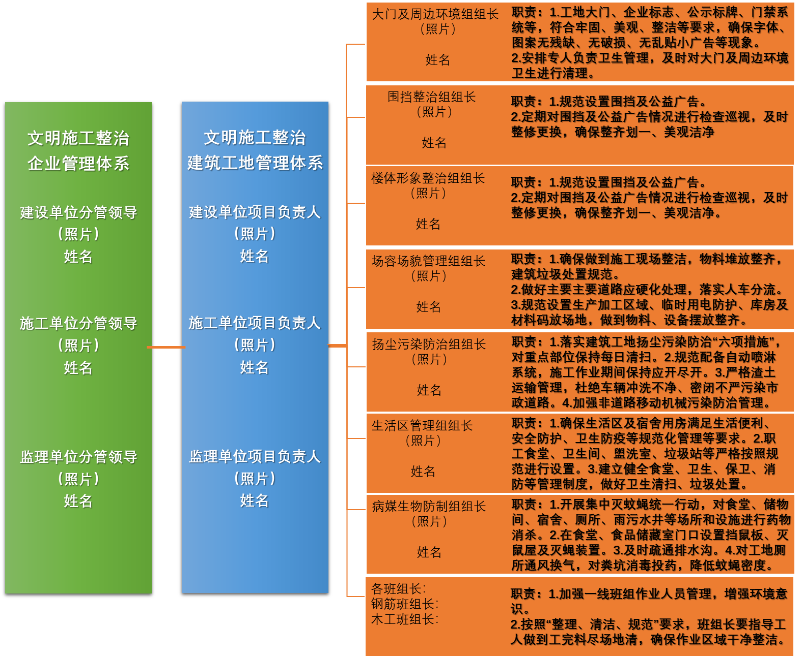

备注：各建筑工地根据实际情况，参照上述模板设置工作体系，大小尺寸可自行调整。设置完成后将体系内容在显著位置张贴公示。
青岛市住房和城乡建设局 2023年3月13日印发

